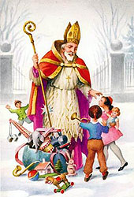**OBEC TOPOĽČIANKY**

**Vás srdečne pozýva na**

**STRETNUTIE DETÍ**

** SO SVÄTÝM MIKULÁŠOM,**

**ktoré sa uskutoční v sobotu**

**3. decembra 2016**

**o 15:00 hod. v centre obce**

**Vo sviatočnom programe sa predstavia deti materských škôl**

**a deti I. stupňa Základnej školy Topoľčianky.**

**Pre deti bude pripravená Mikulášska nádielka, sladké pečivo a čaj.**

***Už od 14.00 hod. si budete môcť zakúpiť vianočné trubičky a oblátky, ponúknuť sa lokšami a zahriať sa vianočným punčom alebo***

***vareným vínkom.***